中医养生助手APP

——基于移动端的中医养生平台

学校名称： 南京中医药大学
所在学院： 信息技术学院
团队名称： 奈依芙软件开发
开发人员： 084315137 谢 星 宇
084315101 陈 文 清

目录
第一篇 系统概述
第1章 引言 5
1.1 系统开发背景 5
1.2 系统开发目的 5
第2章 系统需求分析 5
2.1 系统目标 5
2.2 功能性需求 5
2.3 非功能性需求 6
2.4 系统环境 6
2.4.1 开发环境 6
2.4.2 运行环境 6
第3章 系统概要设计 6
3.1 功能模块划分 7
3.1.1 养生知识浏览 7
3.1.2 获取养生方案 8
3.1.3 分享养生经验 10
3.1.4 中医体质测试 11
3.1.5 其他功能 12
3.2 系统架构 14
第4章 数据库设计简介 15
4.1 概念模型 15
4.1.1 实体 15
4.1.2 联系 15
4.2 E-R图 15
4.2.1 各个实体 15
4.2.2 各个联系 17
4.2.3 系统E-R图 18
4.3 基本表设计 18
第二篇 JAVA程序实现细节
第5章 技术应用介绍 20
5.1 Java for Android 20
5.2 JavaEE的Servlet技术 20
5.2.1 简介 20
5.2.2 实现过程 21
5.3 Tomcat 21
5.4 JSON 21
第6章 系统架构 22
6.1 客户端 22
6.2 服务端程序 22
第7章 项目物理结构 25
7.1 项目目录结构 25
7.1.1 JAVA文件 25
7.1.2 布局与资源文件 25
7.2 UML类图展示 26
第8章 客户端设计 32
8.1 Android之Activity 32
8.1.1 简介 32
8.2 Activity生命周期 33
8.3 Android之Fragment 34
8.3.1 Fragment的产生与介绍 34
8.3.2 Fragment的生命周期 35
8.4 客户端UI设计策略 36
8.4.1 主页 36
8.4.2 二级功能 36
第9章 系统实施策略 37
9.1 建立数据库 37
9.2 编写服务端程序 37
9.3 为客户端封装网络请求方法 37
9.4 客户端设计 38
9.4.1 UI设计 38
9.4.2 后台程序编写 38
第三篇 缺陷与改进
第10章 不足与改进方案 38
10.1 不足 38
10.1.1 网络通信限制 38
10.1.2 服务端程序功能不够健壮 39
10.2 改进思路 39
10.2.1 在固定设备上搭建服务端 39
10.2.2 添加更多功能的服务端程序 39
第11章 系统功能扩展 39
11.1 科学辨识中医体质，智能制定个性化养生方案 39
11.2 兼顾用户客观体质与个人喜好，精准推送中医养生知识 39
11.3 搭建中医养生交流平台，实现中医养生知识共享 40

第一篇 系统概述

引言

系统开发背景
中医养生以中医传统的医、史、文、哲等为理论背景，是中医学特有的传统养生方法和现代研究方法的结合。中医养生在“回归自然、以人为本”思潮的推动下，以其 “全面调养、辩证论治”的医疗特色，深受广大民众的青睐。中医“治未病”所强调的未病养生,防病于先；欲病施治,防微杜渐；已病早治,防止传变，契合于人们预防疾病的需求，在健康保健中具有极高的实用价值。同时，养生没有千人一面的刻板规律，因为并非每种养生方法都是“放之四海而皆准”的，也并非人人都适合所有的养生手段，中医养生讲究个体化的养生和保健，关注个体差异，必须根据不同的年龄、体质、季节及所患疾病的性质等情况，采取适当的方法。
移动平台具有受众面广、需求量大、使用方便等优势，但是相对于当今中医养生的火热程度，市面上关于中医养生的APP数量少，功能较为单一，给出养生建议时往往泛泛而谈，既不能满足庞大的市场需求量，也无法因人而异地推荐养生方法。因此需要开发能够为不同用户制定个性化养生方案的APP，填补这一空白，充分利用移动平台的优势，推广中医养生知识，发扬中医文化，帮助养生人群科学健康地进行中医养生。

系统开发目的
以“智能中医养生”为主题，开发基于移动端的智能中医养生APP与配套的后台程序，实现网络通信，完成本次的程序设计课程的任务的同时，为大学生科创项目“智能中医养生APP研究与开发”提供具有较为完整结构的系统，积累一定的系统设计与文档书写经验，进行前期的数据库设计，为项目开发进度的推进打下良好的基础。

系统需求分析

系统目标
在Android平台初步设计“智能中医养生APP”的客户端框架，实现所有计划中的功能。实现网络通信，使客户端可以从服务器获取所需加载的信息，帮助用户浏览养生知识、获取养生方案、分享养生心得。

功能性需求
用户可以通过客户端浏览养生知识，获取科学的，健康的养生方法；用户可以通过选择自身感兴趣的标签，使系统有针对地推荐用户需要的，感兴趣的健康信息。
用户可以获取养生方法，系统向用户推荐健康的养生食谱与适宜的健康运动养生技巧。养生食谱按照种类进行了分类，帮助用户采取健康的养生方案，帮助用户进行科学的健康管理。
通过论坛分享养生心得，用户可以在论坛上发贴分享健康养生经验，其他用户可以进行评论与交流，用户可以管理自己发表的文字，进行和谐而有益的养生经验交流。

非功能性需求
确保客户端稳定运行，保障后台服务程序的正常执行，随时可以接受用户发送的网络请求，并正确地返回执行结果。
确保通常的网络通信，由于设备限制，本次系统开发服务器依赖的网络环境基于校园网，要求双方设备都要通过使用学号登录连接校园网，才可以正常地进行网络通信，但是如果使用虚拟机，则只需要本地设备链接NJUCM无线网即可运行。

系统环境

开发环境
项目 | 详细信息
操作系统 | JDK 1.8  Windows 10
开发语言 | JAVA，XML
Android端开发工具 | Android Studio
后台程序开发工具 | MyEclipse 2015
数据库开发工具 | SQL Server 2012

运行环境
项目 | 详细信息
客户端 | Android 4.2 及以上版本
后台程序 | MyEclipse辅助实现
服务器 | Tomcat 6.0
数据库 | SQL Server 2012

系统概要设计

功能模块划分
客户端可以以底部导航栏的形式划分为四个模块

养生知识浏览
用户可以在该界面浏览一些养生知识（如图1），浏览养生知识的详细信息（如图2），点击之后产生浏览记录，用户可以点击星形符号收藏文章但需要登陆才可以收藏，也可以点击右上角的圆形按钮进入标签选择界面，选择自己感兴趣的话题（如图3）。在用户登录自己的账号后，推荐界面会产生变化，根据用户选择的标签进行推送，并标注标签（如图4）。
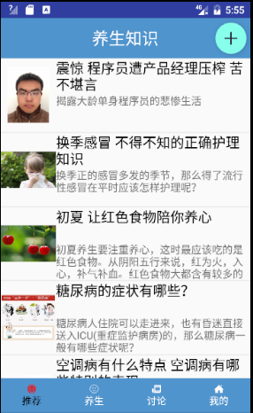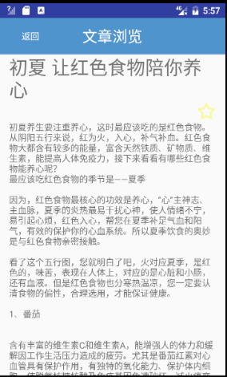
图 1 图 2

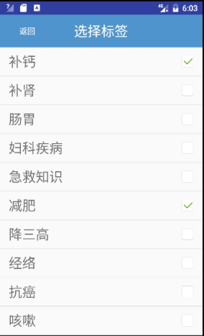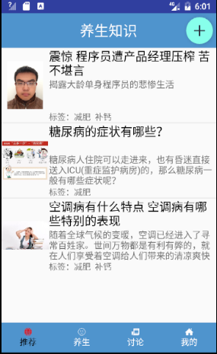
图 3 图 4

获取养生方案
用户可以浏览一些健康的食疗方法（如图5，6，7），查看系统推荐的运动养生建议（如图8）。养生食谱经过了分类，用户可以查看不同页签下的菜品。

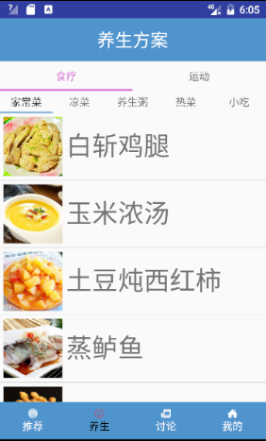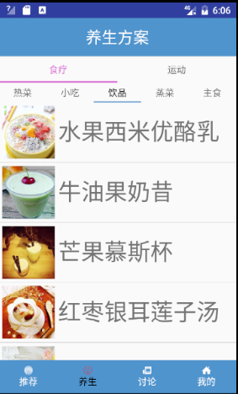
图 5 图 6
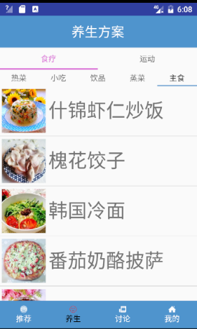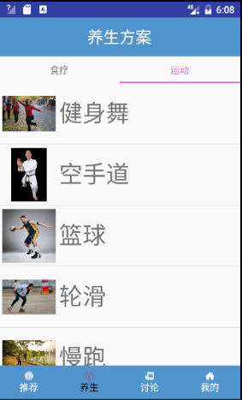
图 7 图 8

分享养生经验
用户可以通过论坛分享养生心得，用户可以查看论坛上已有的讨论及内容（如图9），也可以在论坛上发贴分享健康养生经验（如图10），其他用户可以进行评论与交流（如图11），用户也可以管理自己发表的文字。
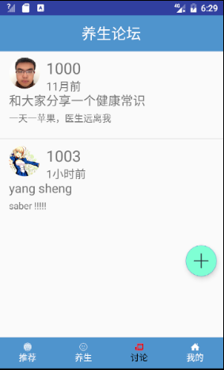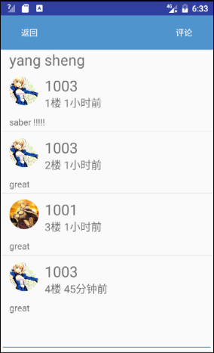
图 9 图 10
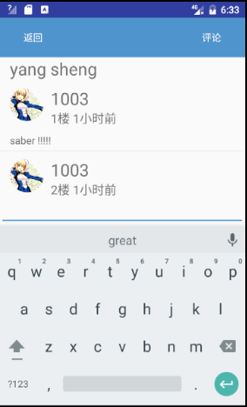
图 11

中医体质测试
中医体质测试是一项根据刚颁布的国家体质标准--《中医体质分类与判定》做的体质测试。
2009年4月9日，《中医体质分类与判定》标准正式发布，该标准是我国第一部指导和规范中医体质研究及应用的文件，旨在为体质辨识及与中医体质相关疾病的防治、养生保健、健康管理提供依据，使体质分类科学化、规范化．
《中医体质分类及判定》标准制订工作2006年6月正式启动，由国家中医药管理局主管，中华中医药学会体质分会编制完成。标准共分为范围、术语和定义、中医体质9种基本分类和特征、中医体质分类的判定、附录（中医体质分类和判定表）5个部分。中医体质学者根据人体形态结构、生理功能、心理特点及反应状态，对人体体质进行了分类，制订出中医体质量表及《中医体质分类与判定》标准。该标准应用了中医体质学、遗传学、流行病学、心理测量学、数理统计学等多学科交叉的方法，经中医体质专家、临床专家、流行病学专家多次讨论论证而建立，并在全国范围内进行了21948例流行病学调查，显示出良好的适应性、可行性。
根据中医体质测试标准设计问卷，调查用户体质，为今后的数据挖掘工作打下坚实基础。进入个人中心，点击体质测试（如图12），进入界面后可以查看上一次体质测试结果（如图13），点击测试之后，要先选择自己的性别（如图14），然后进入测试（如图15）。
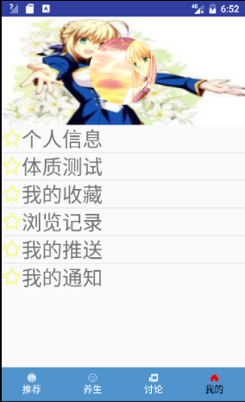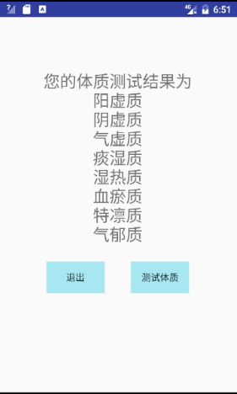
图 12 图 13

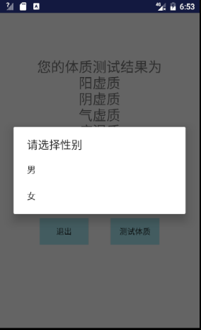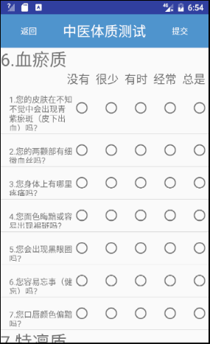
图 14 图 15

其他功能
为用户提供账号登录（如图16），翻阅历史记录（如图17），个人收藏（如图18）等服务，历史记录和个人收藏中的数据都存储在数据库中，排列方式大体上与养生知识浏览界面一致，但是功能显然不同。用户也可以进行账号注册。
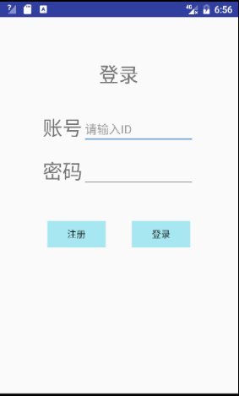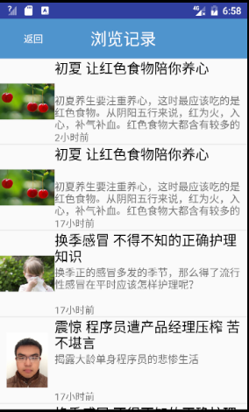
图 16 图 17
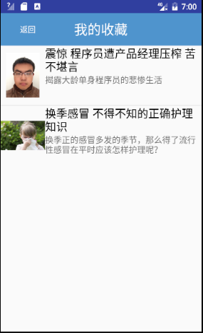
图 18
图19为系统功能模块图：
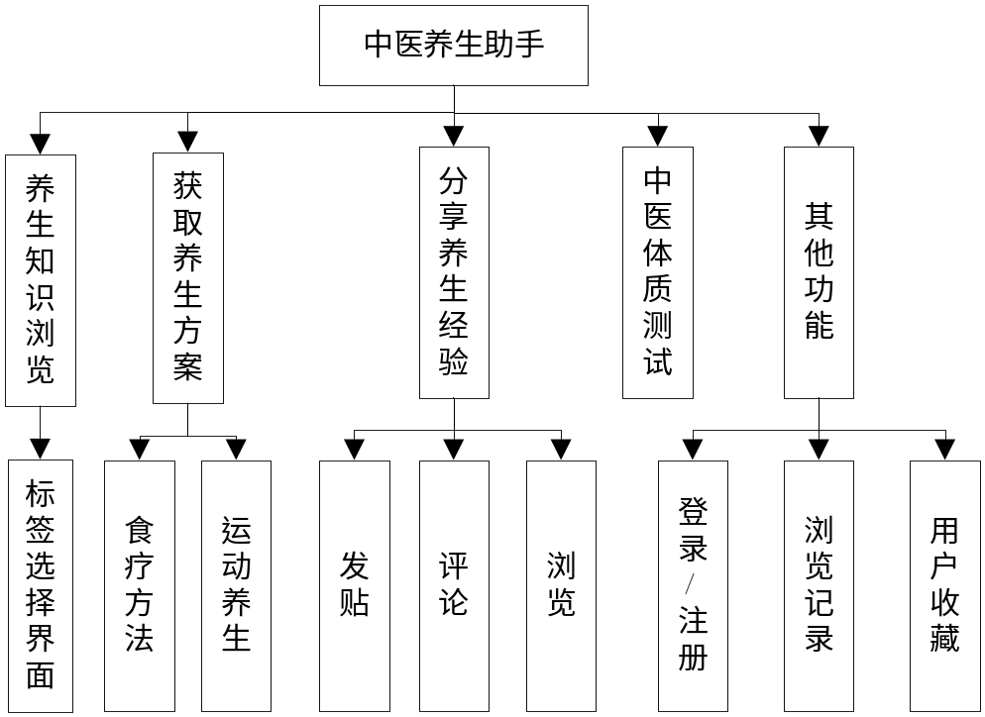
图19 功能模块图

系统架构
根据MVC框架，系统可分为界面层，业务逻辑层，数据层，如图12所示。
以中医养生助手APP作为界面层，前端通过Android客户端向用户呈现浏览养生信息，获取养生方案，分享养生知识等界面，与用户进行交互，发送用户的网络请求，接收服务端反馈的信息，能够解析服务器发送的JSON字符串。
业务逻辑层是以JavaEE技术编写的Servlet，在接收到用户的访问请求后，由于请求是以“GET”方法进行，因此Servlet对用户发送请求时附带的信息进行解析，做出对应的数据库操作，该服务通过JTDS技术进行数据库链接，并向服务端发送JSON字符串或其他操作结果。
数据层是部署在本地的数据库系统为基础，包括用户信息数据库，养生文章数据库，养生食谱数据库，养生论坛数据库等。存储系统数据与用户各类记录。
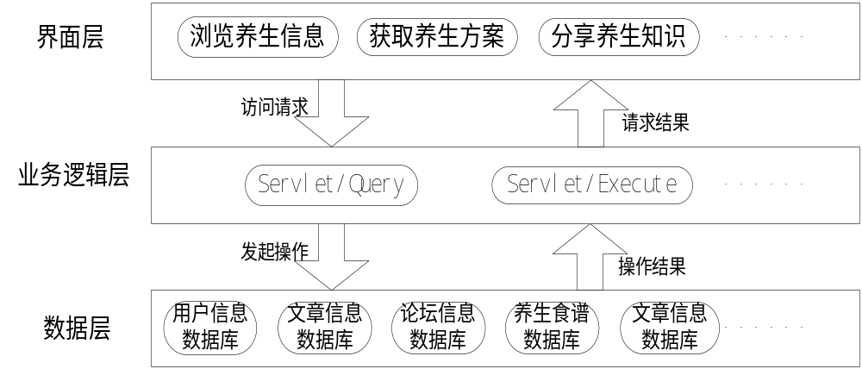
图12 系统架构图

数据库设计简介

概念模型

实体
根据对系统功能的分析，可以发现数据库系统需要以下实体：
用户信息表：作为系统核心的用表，许多表对用户信息表有参照关系。
养生知识浏览功能：养生文章表，标签表；
获取养生方案功能：食谱表，运动方式表；
养生知识分享功能：贴子总表；
中医体质测试功能：体质测试记录表，体质测试问卷表；

联系
用户与标签的选择存在多对多的联系，因此需要再建立标签选择表；
用户与文章之间存在多对多的联系，因此需要建立浏览记录表，文章收藏表；
文章与标签之间存在多对多的联系，因此需要建立文章标签标记表；
用户与贴子之间存在多对多的联系，因此需要建立论坛评论记录表；

E-R图

各个实体
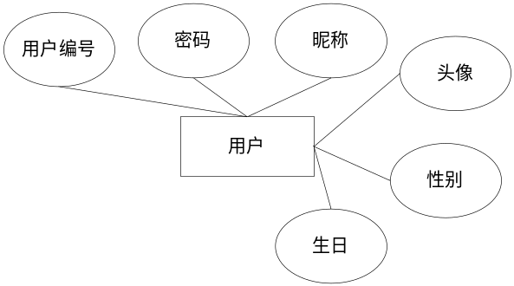
用户实体

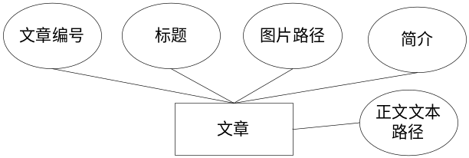
文章实体

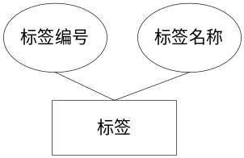
标签实体

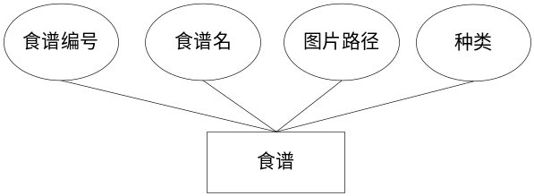
食谱实体

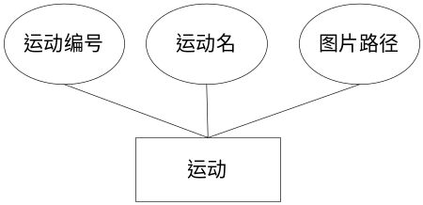
运动实体

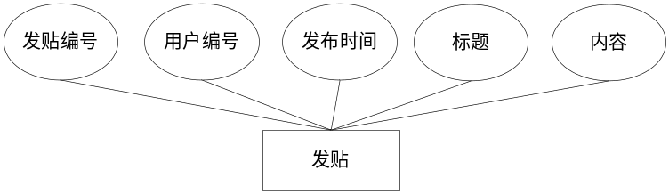
贴子实体

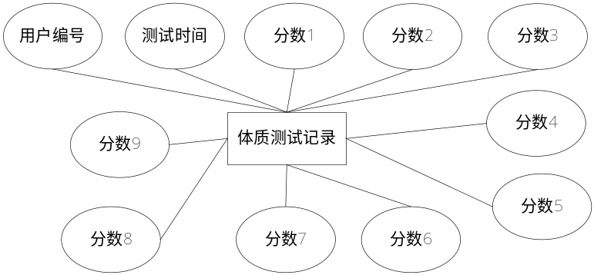
体质测试记录实体

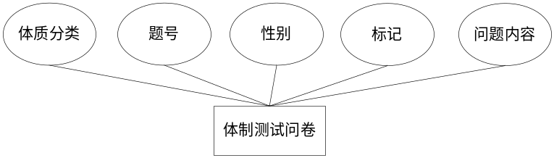
体质测试问卷实体

各个联系
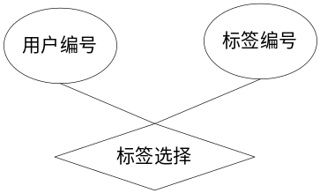
标签选择联系

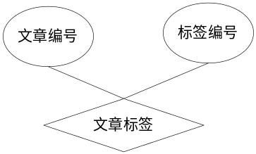
文章标签联系

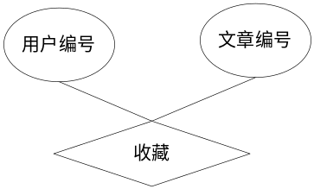
收藏联系

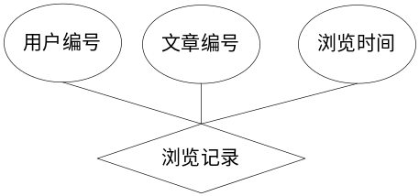
浏览记录联系

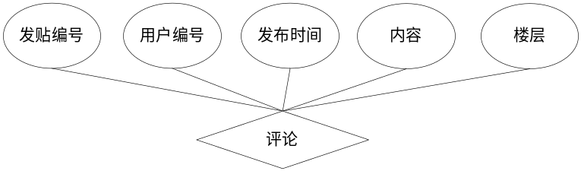
评论联系

系统E-R图
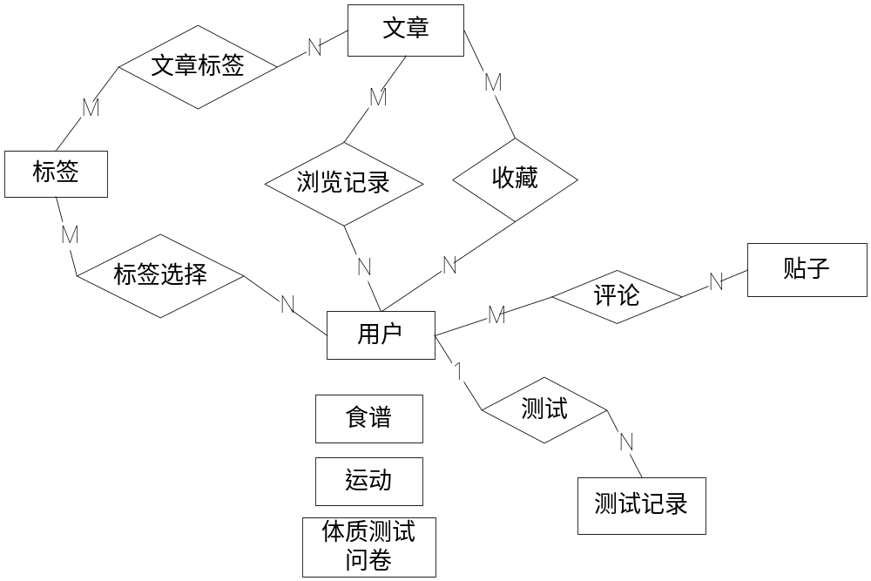

基本表设计
（1）用户表：
属性 | 注解 | 类型 | 可否为空 | 是否主属性 | 是否参照
userid | 用户编号 | nchar(20) | 否 | 是 | 否
password | 密码 | nchar(20) | 否 | 否 | 否
nickname | 昵称 | nchar(20) | 是 | 否 | 否
headpath | 头像图片路径 | text | 是 | 否 | 否
sex | 性别 | nchar(4) | 是 | 否 | 否
birthday | 生日 | date | 是 | 否 | 否
（2）体质测试记录
属性 | 注解 | 类型 | 可否为空 | 是否主属性 | 是否参照
userid | 用户编号 | nchar(20) | 否 | 是 | 是
datetime | 测试时间 | datetime | 否 | 是 | 否
score1 | 得分1 | int | 否 | 否 | 否
score2 | 得分2 | int | 否 | 否 | 否
score3 | 得分3 | int | 否 | 否 | 否
score4 | 得分4 | int | 否 | 否 | 否
score5 | 得分5 | int | 否 | 否 | 否
score6 | 得分6 | int | 否 | 否 | 否
score7 | 得分7 | int | 否 | 否 | 否
score8 | 得分8 | int | 否 | 否 | 否
score9 | 得分9 | int | 否 | 否 | 否

（3）标签表
属性 | 注解 | 类型 | 可否为空 | 是否主属性 | 是否参照
tagid | 标签编号 | int | 否 | 是 | 否
tagname | 标签名 | nchar(10) | 否 | 否 | 否

（4）标签选择表
属性 | 注解 | 类型 | 可否为空 | 是否主属性 | 是否参照
userid | 用户编号 | nchar(20) | 否 | 是 | 是
tagid | 标签编号 | int | 否 | 是 | 是
（5）文章表
属性 | 注解 | 类型 | 可否为空 | 是否主属性 | 是否参照
articleid | 文章编号 | nchar(20) | 否 | 是 | 是
title | 标题 | nchar(40) | 否 | 否 | 是
picturepath | 图片路径 | text | 否 | 否 | 是
abstract | 简介 | text | 否 | 否 | 是
content | 正文路径 | text | 否 | 否 | 是
（6）文章标签表
属性 | 注解 | 类型 | 可否为空 | 是否主属性 | 是否参照
articleid | 文章编号 | nchar(20) | 否 | 是 | 是
tagid | 标签编号 | int | 否 | 是 | 是
（7）浏览记录表
属性 | 注解 | 类型 | 可否为空 | 是否主属性 | 是否参照
userid | 用户编号 | nchar(20) | 否 | 是 | 是
articleid | 文章编号 | nchar(20) | 否 | 是 | 是
viewtime | 浏览时间 | datetime | 否 | 是 | 否
（8）收藏表
属性 | 注解 | 类型 | 可否为空 | 是否主属性 | 是否参照
userid | 用户编号 | nchar(20) | 否 | 是 | 是
articleid | 文章编号 | nchar(20) | 否 | 是 | 是
（9）贴子表
属性 | 注解 | 类型 | 可否为空 | 是否主属性 | 是否参照
talkid | 贴子编号 | nchar(20) | 否 | 是 | 否
userid | 用户编号 | nchar(20) | 否 | 否 | 是
talktime | 发布时间 | datetime | 否 | 否 | 否
title | 标题 | nchar(40) | 否 | 否 | 否
abstract | 内容 | text | 否 | 否 | 否
（10）聊天记录表
属性 | 注解 | 类型 | 可否为空 | 是否主属性 | 是否参照
talkid | 贴子编号 | nchar(20) | 否 | 是 | 是
userid | 用户编号 | nchar(20) | 否 | 是 | 是
talktime | 发布时间 | datetime | 否 | 否 | 否
abstract | 内容 | nchar(40) | 否 | 否 | 否
numberfloor | 楼层号 | int | 否 | 是 | 否
（11）食谱表
属性 | 注解 | 类型 | 可否为空 | 是否主属性 | 是否参照
dietid | 食谱编号 | nchar(5) | 否 | 是 | 否
dietname | 菜品名 | nchar(20) | 否 | 否 | 否
picturepath | 图片路径 | text | 否 | 否 | 否
diettag | 菜品分类 | nchar(20) | 否 | 否 | 否
（12）运动表
属性 | 注解 | 类型 | 可否为空 | 是否主属性 | 是否参照
sportid | 运动编号 | nchar(5) | 否 | 是 | 否
sportname | 运动名称 | nchar(20) | 否 | 否 | 否
picturepath | 图片路径 | text | 否 | 否 | 否
（13）体质测试问卷表
属性 | 注解 | 类型 | 可否为空 | 是否主属性 | 是否参照
tizhi | 体质 | nchar(10) | 否 | 是 | 否
num | 编号 | int | 否 | 是 | 否
sex | 性别 | int | 否 | 否 | 否
flag | 标记 | int | 否 | 否 | 否
question | 问题 | text | 否 | 否 | 否

第二篇 JAVA程序实现细节

技术应用介绍

Java for Android
Android开发采用XML文件，以google定义好的命名空间进行布局，同样也可以使用XML文件定义常用资源。
后台程序通过Java代码进行编写，语法与Java相一致，只要导入需要的jar包即可。相对于GUI设计方法，Android将布局与后台代码的编写分离，很大程
度上避免了GUI布局造成的代码冗余。也有利于程序的分工实现。
Android开发四大组件分别是：
活动（Activity)：用于表现功能。
服务（Service)： 后台运行服务，不提供界面呈现。
广播接收器（BroadcastReceiver)：用于接收广播。
内容提供商（Content Provider）： 支持在多个应用中存储和读取数据，相当于数据库。在接下来对这些组件的特性做一些介绍。

JavaEE的Servlet技术

简介
Servlet（Server Applet），全称Java Servlet，暂无中文译文。是用Java编写的服务器端程序。其主要功能在于交互式地浏览和修改数据，生成动态Web内容。狭义的Servlet是指Java语言实现的一个接口，广义的Servlet是指任何实现了这个Servlet接口的类，一般情况下，人们将Servlet理解为后者。
Servlet运行于支持Java的应用服务器中。从原理上讲，Servlet可以响应任何类型的请求，但绝大多数情况下Servlet只用来扩展基于HTTP协议的Web服务器。
最早支持Servlet标准的是JavaSoft的Java Web Server，此后，一些其它的基于Java的Web服务器开始支持标准的Servlet。

实现过程
最早支持 Servlet 技术的是 JavaSoft 的 Java Web Server。此后，一些其它的基于 Java 的 Web Server 开始支持标准的 Servlet API。Servlet 的主要功能在于交互式地浏览和修改数据，生成动态 Web 内容。这个过程为：
1.客户端发送请求至服务器端；
2.服务器将请求信息发送至 Servlet；
3.Servlet 生成响应内容并将其传给服务器。响应内容动态生成，通常取决于客户端的请求；
4.服务器将响应返回给客户端。
Servlet 看起来像是通常的 Java 程序。Servlet 导入特定的属于 Java Servlet API 的包。因为是对象字节码，可动态地从网络加载，可以说 Servlet 对 Server 就如同 Applet对 Client 一样，但是，由于 Servlet 运行于 Server 中，它们并不需要一个图形用户界面。从这个角度讲，Servlet 也被称为 FacelessObject。
一个 Servlet 就是 Java 编程语言中的一个类，它被用来扩展服务器的性能，服务器上驻留着可以通过“请求-响应”编程模型来访问的应用程序。虽然 Servlet 可以对任何类型的请求产生响应，但通常只用来扩展 Web 服务器的应用程序。

Tomcat
Tomcat是Apache 软件基金会（Apache Software Foundation）的Jakarta 项目中的一个核心项目，由Apache、Sun 和其他一些公司及个人共同开发而成。由于有了Sun 的参与和支持，最新的Servlet 和JSP 规范总是能在Tomcat 中得到体现，Tomcat 5支持最新的Servlet 2.4 和JSP 2.0 规范。因为Tomcat 技术先进、性能稳定，而且免费，因而深受Java 爱好者的喜爱并得到了部分软件开发商的认可，成为目前比较流行的Web 应用服务器。
Tomcat 服务器是一个免费的开放源代码的Web 应用服务器，属于轻量级应用服务器，在中小型系统和并发访问用户不是很多的场合下被普遍使用，是开发和调试JSP 程序的首选。对于一个初学者来说，可以这样认为，当在一台机器上配置好Apache 服务器，可利用它响应HTML（标准通用标记语言下的一个应用）页面的访问请求。实际上Tomcat 部分是Apache 服务器的扩展，但它是独立运行的，所以当你运行tomcat 时，它实际上作为一个与Apache 独立的进程单独运行的。

JSON
JSON(JavaScript Object Notation, JS 对象标记) 是一种轻量级的数据交换格式。它基于 ECMAScript (w3c制定的js规范)的一个子集，采用完全独立于编程语言的文本格式来存储和表示数据。简洁和清晰的层次结构使得 JSON 成为理想的数据交换语言。 易于人阅读和编写，同时也易于机器解析和生成，并有效地提升网络传输效率。
在 JS 语言中，一切都是对象。因此，任何支持的类型都可以通过 JSON 来表示，例如字符串、数字、对象、数组等。但是对象和数组是比较特殊且常用的两种类型。
对象：对象在 JS 中是使用花括号包裹 {} 起来的内容，数据结构为 {key1：value1, key2：value2, ...} 的键值对结构。在面向对象的语言中，key 为对象的属性，value 为对应的值。键名可以使用整数和字符串来表示。值的类型可以是任意类型。
数组：数组在 JS 中是方括号 [] 包裹起来的内容，数据结构为 ["java", "javascript", "vb", ...] 的索引结构。在 JS 中，数组是一种比较特殊的数据类型，它也可以像对象那样使用键值对，但还是索引使用得多。同样，值的类型可以是任意类型。

系统架构

客户端
由于搭建在Android系统之上，显然中医养生助手是B/S结构，将用户端APP作为界面层。Android端程序采用XML文件进行布局，后台文件采用JAVA语言编写，google为开发者提供了方便的XML命名空间，一般在XML的头部定义为xmlns:android="http://schemas.android.com/apk/res/android"，也存在为其他包或功能定义的命名空间。
后台JAVA程序通过和XML文件的连接，获取前端界面，通过id值获取界面上的控件，然后可以通过JAVA语法设置事件监听器，以及其他各种功能。
JAVA程序中设计发送HTTP请求的代码，该程序根据不同情况，向服务器发送不同的HTTP请求，使服务器进行不同的操作，并返回结果。其中，负责向服务器提交查询数据库请求的方法还需要负责解析获取的JSON格式字符串，向其他程序返回本次请求的查询结果。

服务端程序
服务端由MyEclipse编写Servlet服务端程序，采用Tomcat作为轻量级服务器，接收客户端的HTTP请求之后，采用JTDS技术连接数据库并执行用户端请求的操作，并返回操作结果。比较重要的是，对于数据库查询操作，要返回JSON格式的字符串供用户端解析。
代码示例（后台查询数据库的代码）：
package JtdsConn;

import java.io.*;
import java.net.URLEncoder;
import javax.servlet.ServletException;
import javax.servlet.http.HttpServlet;
import javax.servlet.http.HttpServletRequest;
import javax.servlet.http.HttpServletResponse;
import net.sf.json.JSONArray;
import net.sf.json.JSONObject;
import java.sql.*;

/**
* Servlet implementation class Query
*/
public class Query extends HttpServlet{
private static final long serialVersionUID = 1L;

String dbURL = "jdbc:jtds:sqlserver://localhost:1433;DatabaseName=YangSheng";
String user = "sa";
String password = "123456";
Connection conn;
Statement sql;
ResultSet rs;
String Sql;
int count;

/**
* @see HttpServlet#HttpServlet()
*/
public Query() {
super();
// TODO Auto-generated constructor stub
}

/**
* @see HttpServlet#doGet(HttpServletRequest request, HttpServletResponse response)
*/
protected void doGet(HttpServletRequest request, HttpServletResponse response) throws ServletException, IOException {
// TODO Auto-generated method stub
synchronized (this) {
Sql=request.getParameter("SQL");
//Sql=new String(Sql.getBytes("iso-8859-1"),"utf-8");
count=Integer.parseInt(request.getParameter("n"));
System.out.println(Sql+count);
try {
//Class.forName("com.microsoft.sqlserver.jdbc.SQLServerDriver");
Class.forName("net.sourceforge.jtds.jdbc.Driver");
conn= DriverManager.getConnection(dbURL,user,password);

sql=conn.createStatement(ResultSet.TYPE_SCROLL_INSENSITIVE,ResultSet.CONCUR_UPDATABLE);
rs=sql.executeQuery(Sql);

JSONObject jon=new JSONObject(),jon1;
JSONArray ja=new JSONArray();
while(rs.next()){
jon1=new JSONObject();
for(int i=1;i<=count;i++){
if(rs.getString(i)==null) jon1.put(i, "null");
else jon1.put(i, rs.getString(i).trim());
}
ja.add(jon1);
}
jon.put("result", ja);
System.out.println(rs.getRow());
System.out.println(jon.toString().getBytes("utf-8"));
OutputStream out= response.getOutputStream();
out.write(jon.toString().getBytes("utf-8"));
conn.close();

} catch (Exception e) {
// TODO Auto-generated catch block
e.printStackTrace();
}
}

}

/**
* @see HttpServlet#doPost(HttpServletRequest request, HttpServletResponse response)
*/
protected void doPost(final HttpServletRequest request, final HttpServletResponse response) throws ServletException, IOException {
// TODO Auto-generated method stub
doGet(request,response);
}

}

项目物理结构

项目目录结构

JAVA文件
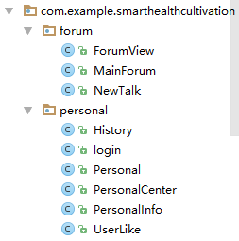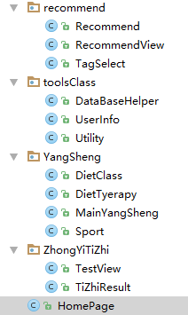
forum包：养生经验分享模块
personal包：个人中心模块
recommend包：养生知识推荐模块
YangSheng包：养生方案制定模块
ZhongYiTiZhi包：中医体质测试功能
toolsClass包：工具类包，包括发送HTTP请求的代码以及其他常用的函数与值
HomePage类：主页类，包括了几个板块的容器。

布局与资源文件
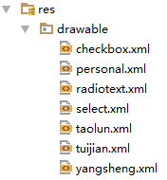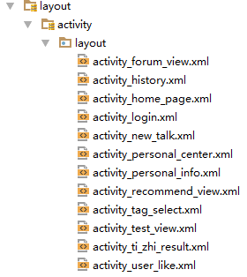
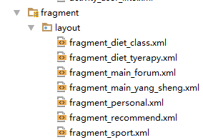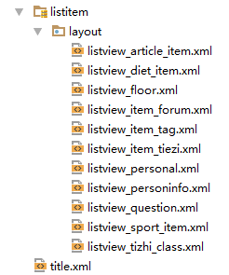

UML类图展示
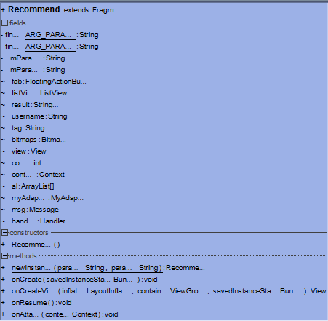
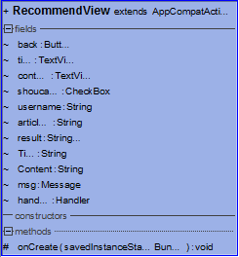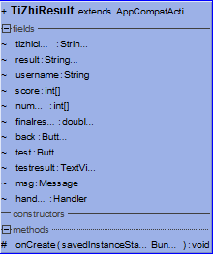

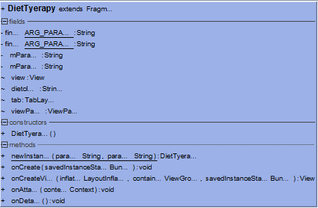
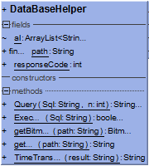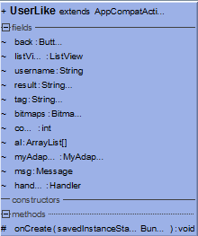

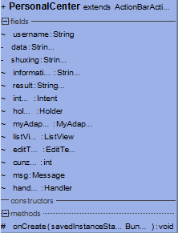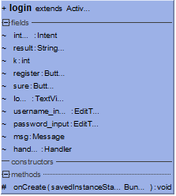
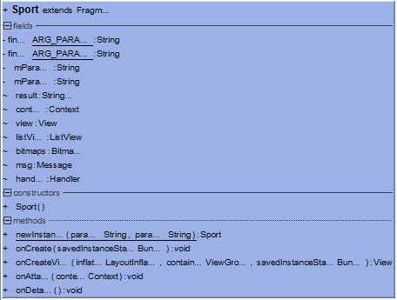
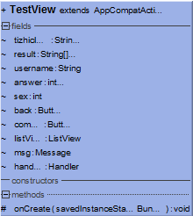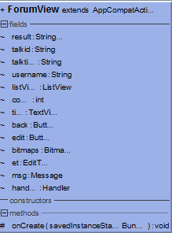

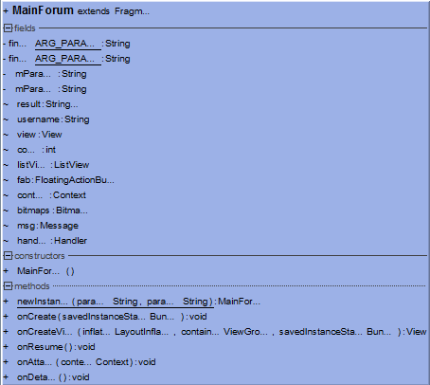
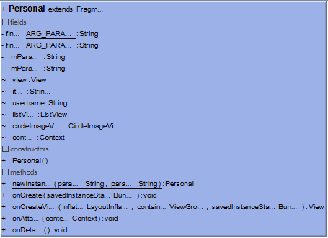
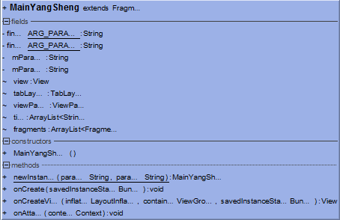
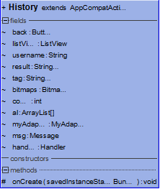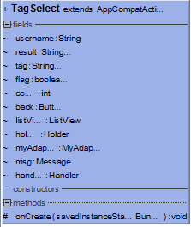

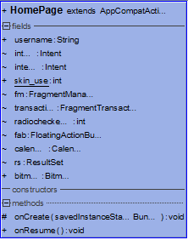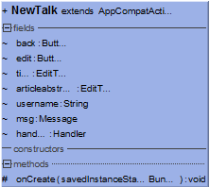

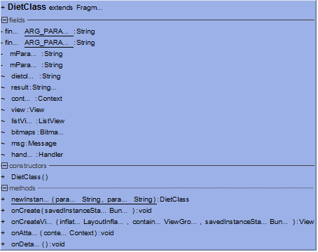

客户端设计

Android之Activity

简介
一个Activity是一个应用程序组件，提供一个屏幕，用户可以用来交互为了完成某项任务，例如拨号、拍照、发送email、看地图。每一个activity被给予一个窗口，在上面可以绘制用户接口。窗口通常充满屏幕，但也可以小于屏幕而浮于其它窗口之上。
一个应用程序通常由多个activities组成，他们通常是松耦合关系。通常，一个应用程序中的activity被指定为"main"activity，当第一次启动应用程序的时候呈现给用户的那个activity。每一个activity然后可以启动另一个activity为了完成不同的动作。每一次一个activity启动，前一个activity就停止了，但是系统保留activity在一个栈上（“back stack”）。当一个新activity启动，它被推送到栈顶，取得用户焦点。Back Stack符合简单“后进先出”原则，所以，当用户完成当前activity然后点击back按钮，它被弹出栈（并且被摧毁），然后之前的activity恢复。
当一个activity因新的activity启动而停止，它被通知这种状态转变通过activity的生命周期回调函数。有许多回调函数一个activity可能会收到，源于它自己的状态变化－无论系统创建它、停止它、恢复它、摧毁它－并且每个回调提供你完成适合这个状态的指定工作的机会。例如，当停止的时候，你的activity应该释放任何大的对象，例如网络数据库连接。当activity恢复，你可以重新获得必要的资源和恢复被中断的动作。这些状态转换都是activity的生命周期的部分。

Activity生命周期
在系统中的Activity被一个Activity栈所管理。当一个新的Activity启动时，将被放置到栈顶，成为运行中的Activity，前一个Activity保留在栈中，不再放到前台，直到新的Activity退出为止。
Activity有四种本质区别的状态：
1.在屏幕的前台（Activity栈顶），叫做活动状态或者运行状态（active or running）
2.如果一个Activity失去焦点，但是依然可见（一个新的非全屏的Activity 或者一个透明的Activity 被放置在栈顶），叫做暂停状态（Paused）。一个暂停状态的Activity依然保持活力（保持所有的状态，成员信息，和窗口管理器保持连接），但是在系统内存极端低下的时候将被杀掉。
3.如果一个Activity被另外的Activity完全覆盖掉，叫做停止状态（Stopped）。它依然保持所有状态和成员信息，但是它不再可见，所以它的窗口被隐藏，当系统内存需要被用在其他地方的时候，Stopped的Activity将被杀掉。
4.如果一个Activity是Paused或者Stopped状态，系统可以将该Activity从内存中删除，Android系统采用两种方式进行删除，要么要求该Activity结束，要么直接杀掉它的进程。当该Activity再次显示给用户时，它必须重新开始和重置前面的状态。
下面的图显示了Activity的重要状态转换，矩形框表明Activity在状态转换之间的回调接口，开发人员可以重载实现以便执行相关代码，带有颜色的椭圆形表明Activity所处的状态。
Activity有三个关键的循环：
1.整个的生命周期，从onCreate(Bundle)开始到onDestroy()结束。Activity在onCreate()设置所有的“全局”状态，在onDestory()释放所有的资源。例如：某个Activity有一个在后台运行的线程，用于从网络下载数据，则该Activity可以在onCreate()中创建线程,在onDestory()中停止线程。
2.可见的生命周期，从onStart()开始到onStop()结束。在这段时间，可以看到Activity在屏幕上，尽管有可能不在前台，不能和用户交互。在这两个接口之间，需要保持显示给用户的UI数据和资源等，例如：可以在onStart中注册一个IntentReceiver来监听数据变化导致UI的变动，当不再需要显示时候，可以在onStop()中注销它。onStart()，onStop()都可以被多次调用，因为Activity随时可以在可见和隐藏之间转换。
3.前台的生命周期，从onResume()开始到onPause()结束。在这段时间里，该Activity处于所有 Activity的最前面，和用户进行交互。Activity可以经常性地在resumed和paused状态之间切换，例如：当设备准备休眠时，当一个 Activity处理结果被分发时，当一个新的Intent被分发时。所以在这些接口方法中的代码应该属于非常轻量级的。
Activity的整个生命周期都定义在下面的接口方法中，所有方法都可以被重载。所有的Activity都需要实现 onCreate(Bundle)去初始化设置，大部分Activity需要实现onPause()去提交更改过的数据，当前大部分的Activity也需要实现onFreeze()接口，以便恢复在onCreate(Bundle)里面设置的状态。
public class Activity extends ApplicationContext {
protected void onCreate(Bundle icicle);
protected void onStart();
protected void onRestart();
protected void onResume();
protected void onFreeze(Bundle outIcicle);
protected void onPause();
protected void onStop();
protected void onDestroy();

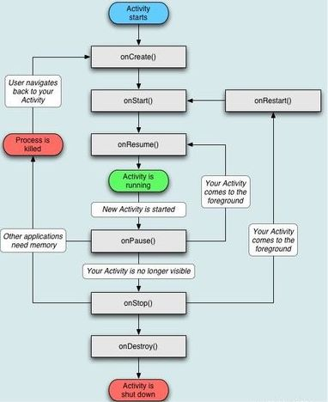

Android之Fragment

Fragment的产生与介绍
Android运行在各种各样的设备中，有小屏幕的手机，超大屏的平板甚至电视。针对屏幕尺寸的差距，很多情况下，都是先针对手机开发一套App，然后拷贝一份，修改布局以适应平板神马超级大屏的。难道无法做到一个App可以同时适应手机和平板么，当然了，必须有啊。Fragment的出现就是为了解决这样的问题。你可以把Fragment当成Activity的一个界面的一个组成部分，甚至Activity的界面可以完全有不同的Fragment组成，更帅气的是Fragment拥有自己的生命周期和接收、处理用户的事件，这样就不必在Activity写一堆控件的事件处理的代码了。更为重要的是，你可以动态的添加、替换和移除某个Fragment。

Fragment的生命周期
Fragment必须是依存与Activity而存在的，因此Activity的生命周期会直接影响到Fragment的生命周期。官网这张图很好的说明了两者生命周期的关系：
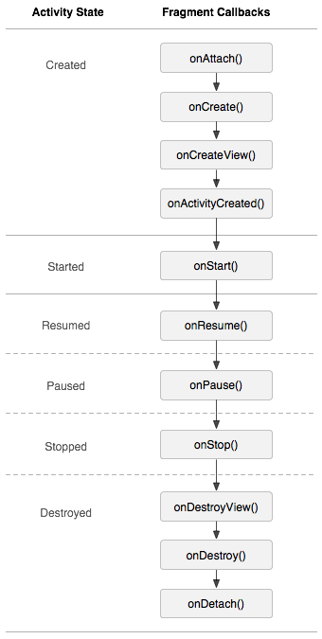
可以看到Fragment比Activity多了几个额外的生命周期回调方法：
onAttach(Activity)
当Fragment与Activity发生关联时调用。
onCreateView(LayoutInflater, ViewGroup,Bundle)
创建该Fragment的视图
onActivityCreated(Bundle)
当Activity的onCreate方法返回时调用
onDestoryView()
与onCreateView想对应，当该Fragment的视图被移除时调用
onDetach()
与onAttach相对应，当Fragment与Activity关联被取消时调用。

客户端UI设计策略

主页
主页是用户UI界面的核心，由前文所介绍可知，Activity是直接与用户交互的界面，而Fragment是可以通过使用在Activity中开辟出来的空间来进行与用户的交互，Activity中包含底部导航栏，通过点击底部导航栏的不同按钮来将界面切换成不同的版块。可以认为主页是客户端的一级功能菜单。

二级功能
各个版块一般不能通过单独一个界面进行完整的功能实现，需要多个界面共同完成，尤其在个人中心版块尤为明显，因此，各个Fragment都要做好跳转到其他功能界面的方法，将各个版块的详细功能放在跳转到的界面中，作为二级功能进行实现。

系统实施策略

建立数据库
按照数据库设计阶段设计的数据库方案，通过SQL Server 2012来建立数据库、基本表、视图、索引，并收集一定规模的数据，比如中医养生文章的标题、正文、图片，还要给各篇文章编号；设计多种标签并进行标号；对文章打标签，为之后的UI界面呈现做准备；收集养生食谱、养生运动方式等信息。进行数据入库，并进行简单的数据库测试。

编写服务端程序
采用上文介绍过的Java Servlet技术，建立Query，Execute两个自定义类继承于Servlet。访问两者时给出的GET方式HTTP请求包含的参数中含有要执行的SQL语句。
Query进行数据库查询，并将查询结果封装成JSON格式的字符串发送回客户端，Execute执行数据库修改指令，并返回更新结果。

为客户端封装网络请求方法
封装DataBaseHelper类，专门进行网络访问并进行数据库读写以及其他操作，目前包含一下几种主要方法：
（1）Query方法
该方法参数是要执行的SQL指令，以及要查询的属性数量，返回值是作为查询结果的二维数组。该方法发送网络请求访问服务端的Servlet的子类Query，接收后者发送的JSON格式字符串并进行解析，将解析结果以二维数组的形式反馈到调用该方法的程序。
（2）Execute方法
该方法参数是要执行的SQL指令，返回值是本次操作是否成功。该方法发送网络请求访问服务端的Servlet的子类Execute，接收后者发送的数值来判断操作是否被正确执行。
（3）getBitmap方法
该方法参数是从数据库中读取的图片的路径，返回值是处理之后的Bitmap对象。该方法发送网络请求访问服务器上相对路径中的图片，以流的形式获取该图片，然后在本地将流内的数据转化成图片对象并返回。
（4）getTxt方法
该方法的作用是获取服务器相对路径上的养生文章正文，正文存储在txt格式的文本文件中。通过文件读写方法获取文本内容，需要强调的是，由于网络、Android端以及开发环境往往采取不同的编码方式，因此要注意转换正确的编码方式。
（5）TimeTransfer方法
该方法将通过数据库查询获得的datetime类型格式的字符串进行分析，计算距离现今时间的间隔，并以“X天前”，“X月前”，“X年前”等适当的格式返回转化得到的字符串。

客户端设计

UI设计
设计客户端界面，确定客户端各个版块的排布，设计较为完整的客户端功能划分，并为每个划分都设计相应的UI界面。设计资源文件，存放一些常用的，通用的参数，比如颜色、控件样式、长度，以及一些常用demo等。

后台程序编写
主要内容是发送网络请求的处理以及各个控件的事件监听器，这里值得注意的是，Android应用程序启动时，系统会创建一个主线程，负责与UI组件（widget、view）进行交互，比如控制UI界面界面显示、更新等；分发事件给UI界面处理，比如按键事件、触摸事件、屏幕绘图事件等，因此，Android主线程也称为UI线程。
由此可知，UI线程只能处理一些简单的、短暂的操作，如果要执行繁重的任务或者耗时很长的操作，比如访问网络、数据库、下载等，这种单线程模型会导致线程运行性能大大降低，甚至阻塞UI线程，如果被阻塞超过5秒，系统会提示应用程序无相应对话框，缩写为ANR，导致退出整个应用程序或者短暂杀死应用程序。线程安全简单理解为：当一个线程访问功能资源时，对该资源进程了保护，比如加了锁机制，当前线程在没有访问结束释放锁之前，其他线程只能等待直到释放锁才能访问，这样的线程就是安全的。
基于以上原因，Android的单线程模型必须遵守两个规则：
1.不要阻塞UI线程；
2.不要在UI线程之外访问UI组件，即不能在子线程访问UI组件，只能在UI线程访问。
因此，Android系统将大部分耗时、繁重任务交给子线程完成，不会在主线程中完成，解决了第一个难题；同时，Android只允许主线程更新UI界面，子线程处理后的结果无法和主线程交互，即无法直接访问主线程，这就要用到Handler机制来解决此问题。基于Handler机制，在子线程先获得Handler对象，该对象将数据发送到主线程消息队列，主线程通过Loop循环获取消息交给Handler处理。

第三篇 缺陷与改进

不足与改进方案

不足

网络通信限制
由于设备限制，本次系统开发服务器依赖的网络环境基于校园网，要求双方设备都要通过使用学号登录连接校园网，才可以正常地进行网络通信，但是如果使用虚拟机，则只需要本地设备链接NJUCM无线网即可运行。但是依然很大地制约了本系统的测试环境与运行环境。

服务端程序功能不够健壮
目前服务端程序只是实现了对本地数据库的读写并将结果反馈到客户端上，并且本次系统设计的网络通信采用GET方法发送网络请求，GET方法能够传递的参数长度有限，且安全性有待改良。
服务端程序还没有经过充分的压力测试，目前的运行都是较小规模的网络请求与数据传输，不能确定较大规模的查询与数量较多的并发请求下系统的运行效率，尚且不能投入大规模使用。

改进思路

在固定设备上搭建服务端
可以在较为稳定的设备上，比如连接校园网络的固定机器，通过无线网分配到的IP地址，需要双方设备都使用学号登录校园网，但如果使用接入内网的设备，则可以省去这一麻烦。
或者可以购买适合的云服务，如阿里云等。将数据库与服务端程序部署在云服务上，这样就使系统可以通过外网进行访问。

添加更多功能的服务端程序
根据系统不断扩展带来的新的需求，编写更多的网络服务，充实系统，扩展系统功能。
对服务端程序进行更加完备的压力测试，确保服务器可以承受较大规模的并发数据处理。

系统功能扩展

科学辨识中医体质，智能制定个性化养生方案
依据2009年 4月9日颁布的《中医体质分类与判定》标准，通过问卷科学辨识用户体质，同时收集用户其他基本健康信息，分析用户体质特征与用户养生需求，依据用户身体状况个性化制定养生方案，实现智能化的中医养生。记录用户健康数据变化，建立电子健康档案，全面系统地分析用户自身身体规律，不断修改个性化养生方案，使之在不同阶段适应用户的身体状况。

兼顾用户客观体质与个人喜好，精准推送中医养生知识
结合中医体质与用户喜好，利用基于内容和协同过滤混合推荐算法，分析用户数据，及时而精准地推送用户需要且感兴趣的消息，提升用户体验，吸引更多用户。帮助用户从海量的养生信息中挑选感兴趣的、有用处的信息，为用户解决难以准确获取中医养生知识的难题，实现中医科普智能化。

搭建中医养生交流平台，实现中医养生知识共享
通过打造中医交流平台，构建一个自由交流中医养生经验的平台，用户可以互相分享养生经验，也可以撰写具有科学养生价值的文章向平台运营者投稿，从而进一步丰富平台的知识储备。良好地运营中医养生交流平台，形成良好的中医养生交流氛围，促进中医养生事业的发展。

